

*[A figura a cima serve de modelo para templates. Para clientes, alterar com a marca do cliente]*

Guia de Implantação

Versão <1.0>

Histórico de Revisões

|  |  |  |  |
| --- | --- | --- | --- |
| **Data** | **Versão** | **Descrição** | **Autor** |
| 01/12/2024  10/12/2024 | 1.0  2.0 | Criação do guia de implantação  Criação do guia de implantação na AWS | Sabrina Lopes  Mateus W R cunha |

SUMÁRIO

1. Introdução 3

1.1. Referências 4

2. Planejamento de Implantação 4

1.1. Responsabilidades 4

3. Recursos NECESSÁRIOS PARA IMPLANTAR O PRODUTO 4

1.1. Ambiente 4

1.2. Hardware 4

1.3. Pessoas 4

4. ROTEIRO DE implantação LOCAL 4

5. IMPLANTAÇÃO COM A AWS 7

# Introdução

Este documento tem como objeto auxiliar aos desenvolvedores a implantar o projeto desenvolvido para ser utilizado pelos usuários finais.

## Referências

Implementação do projeto:

https://github.com/Gadu05/SVSA-G1/tree/develop/SVSA/Desenvolvimento/3.Implementacao

# Planejamento de Implantação

Para implantar o projeto, é necessário anteriormente fazer a instalação do Mysql, e um compilador para Java JSF no ambiente de implantação para que a aplicação consiga funcionar sem problemas.

## Responsabilidades

É de responsabilidade da equipe de desenvolvimento utilizar um ambiente de implantação adequado para a execução do projeto. Caso contrário é possível que as funções que o projeto realiza podem não funcionar corretamente.

Também é de responsabilidade da equipe de desenvolvimento executar o passo a passo correto para implantação, para que tudo ocorre conforme o planejado e o projeto possa ser executado com sucesso.

# Recursos NECESSÁRIOS PARA IMPLANTAR O PRODUTO

Os recursos necessários para implantação são:

- Java JSF;

- Mysql;

- PrimeFaces

## Ambiente

Não é necessário nenhum ambiente certo para a implantação do projeto, ele pode ser executado em ambientes windows, linux e mac localmente ou em servidores na núvem.

## Hardware

Não é necessário hardware específico para a implantação do projeto.

## Pessoas

Para a implantação do projeto, é necessário apenas um desenvolvedor que conheça a aplicação.

# ROTEIRO DE implantação LOCAL

**Implantação:**

**MySQL:**

1. Baixe o MySQL na máquina que irá realizar a implantação
2. Instale o banco de dados na máquina por esse link: <https://www.mysql.com/products/workbench/>
3. Crie um banco de dados no MySQL com o usuário “root”, nome do banco: svsact, senha de sua preferência (**GUARDE SEU USER E SENHA)**

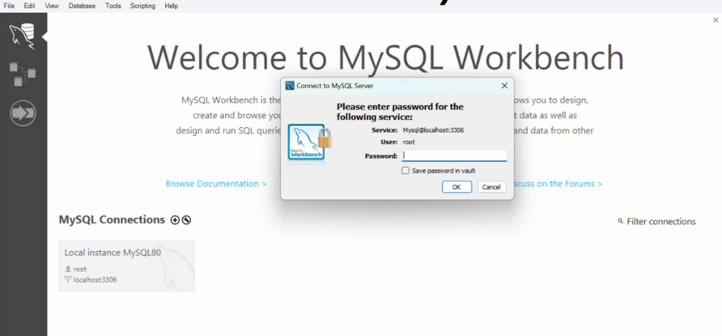

1. Criado o banco clique com botão direito nele “refresh”
2. Banco configurado

Dúvidas ou quiser saber mais, segue vídeo completo da instalação: <https://youtu.be/IEUgVwjXF0o?si=l-zBpVP8ks-058Ro>

[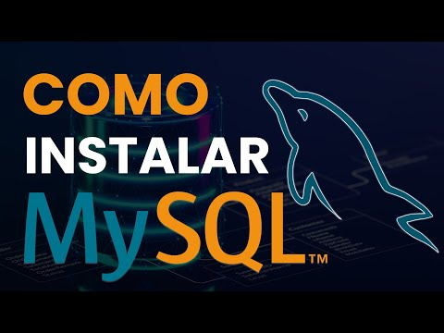](https://youtu.be/IEUgVwjXF0o?si=l-zBpVP8ks-058Ro)

**Lombok:**

1. Instale o Lombok na máquina
2. Link de instalação: <https://projectlombok.org>

Dúvidas ou quiser saber mais, segue vídeo completo da instalação: <https://youtu.be/st69tXAHPD4?si=rgzMICdDuMrtBzjd>

[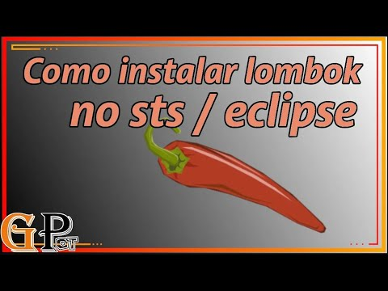](https://youtu.be/st69tXAHPD4?si=rgzMICdDuMrtBzjd)

**Eclipse:**

1. Entre no Eclipse
2. Em “Servers” clique em “No Server are available. Click this link to create a new server...”

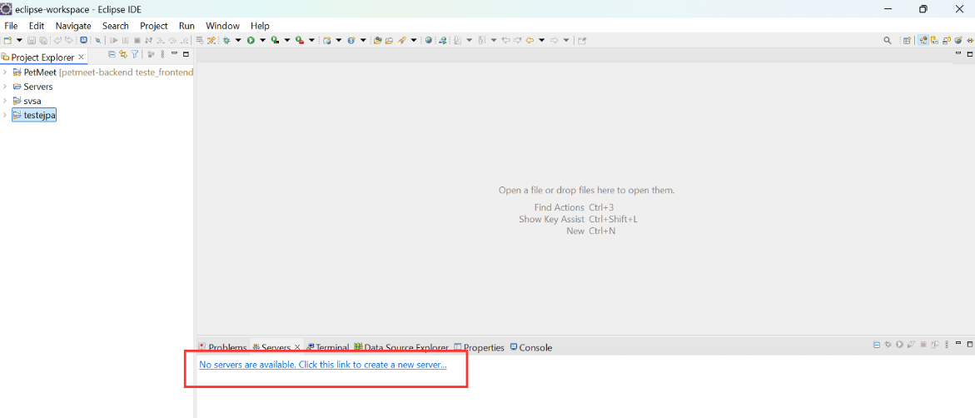

1. Na aba que abriu escolha Apache, depois TomCat v9.0 Server, depois next

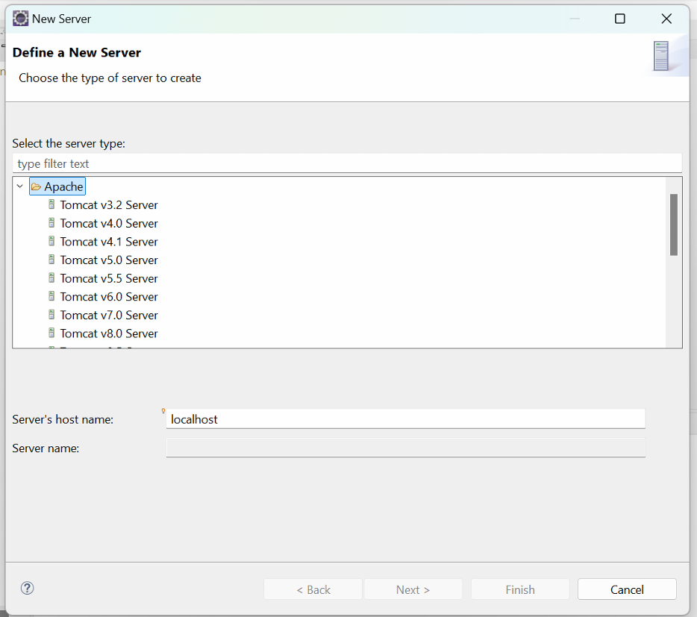

1. Clique em “Download and install...”

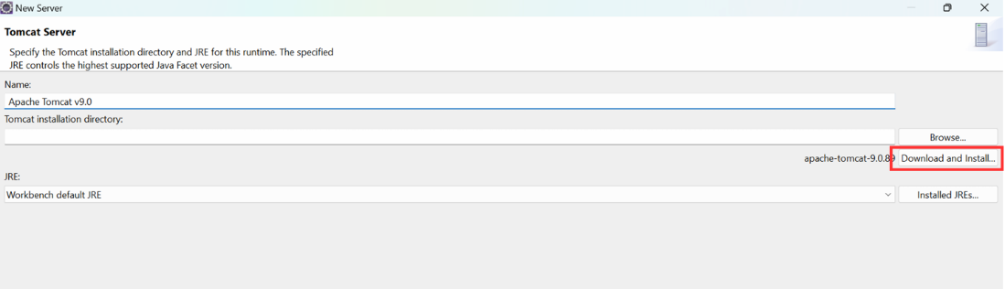

1. Clique “Finish”

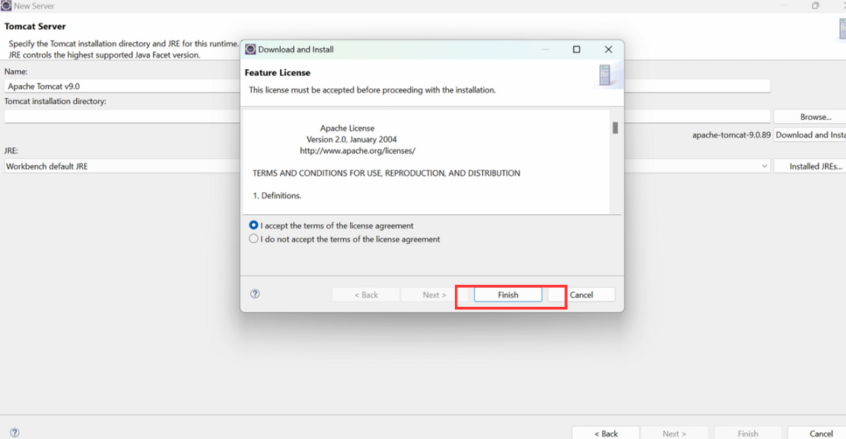

1. Seleciona o Disco Local (C:)

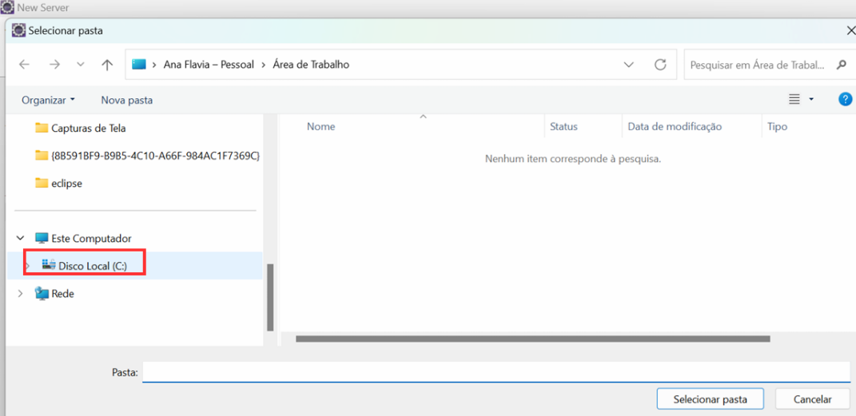

1. Irá baixar no seu Disco Local C
2. Aparecendo na tela dessa forma sinal que funcionou a instalação:

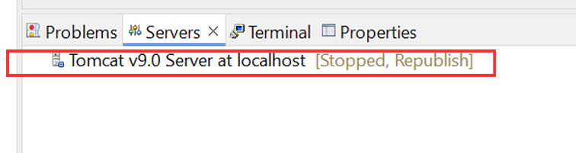

**Subir aplicação:**

1. Após tudo configurado e instalado clone do git o código do projeto
2. Caminho do código do projeto: <https://github.com/fravss/svsa-ep/tree/8b899e06eeceeabc283ae50a8d51c50f2f39bd41>
3. Após clone jogue o projeto abaixo do TomCat e starta para a implantação iniciar
4. Após isso pesquise em seu navegador: localhost:8080/svsact
5. Com isso a implantação deve ter executada com sucesso.

# IMPLANTAÇÃO COM A AWS

1. É necessário ter uma conta na AWS para poder realizar a implantação nela.
2. Criação de VPC no qual é um ambiente de rede virtual que permite criar e gerenciar recursos da AWS, como instâncias EC2, bancos de dados e contêineres, em um espaço de rede isolado. É como ter sua própria rede privada dentro da infraestrutura da AWS.:

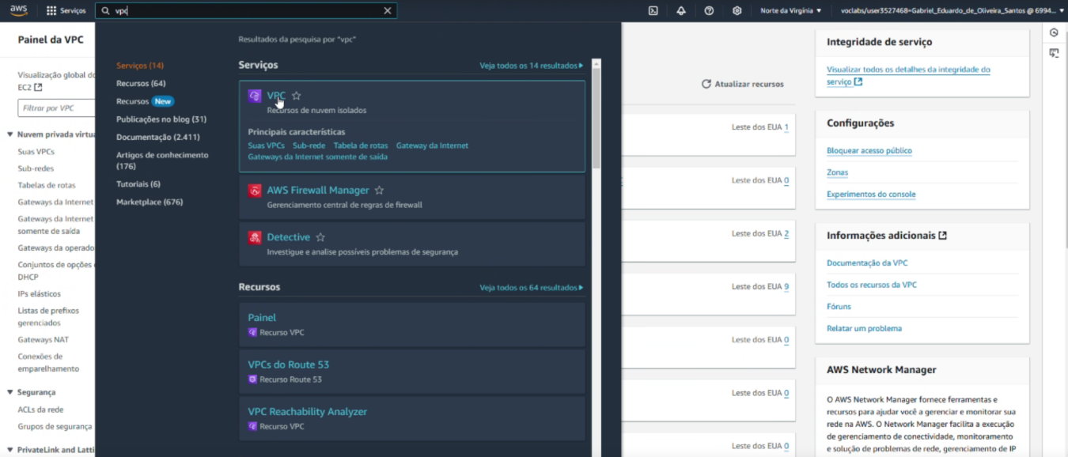

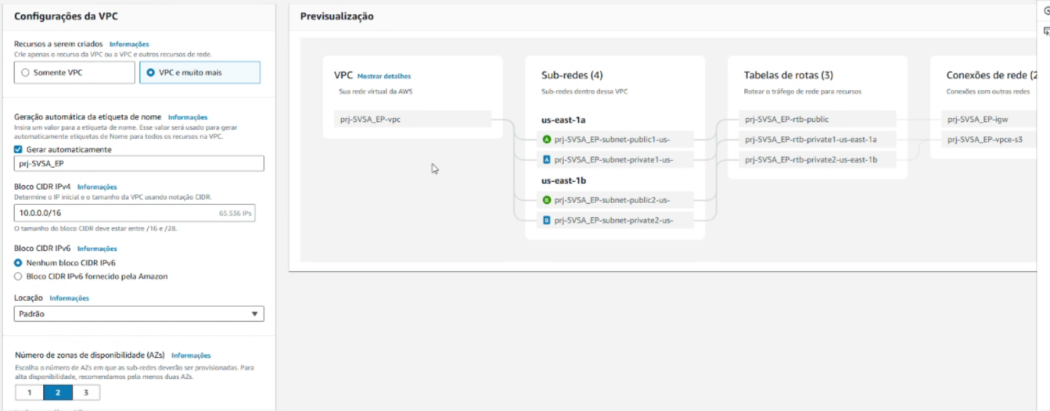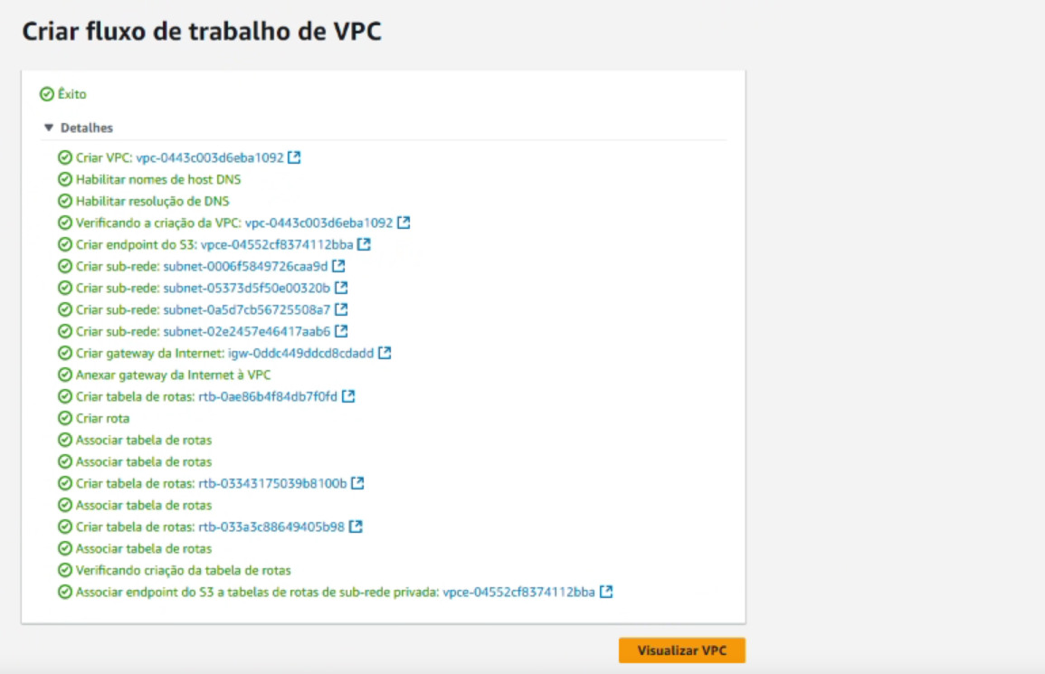

1. Criação de instância EC2, no qual é um servidor virtual que você pode criar e configurar para executar suas aplicações na nuvem.:

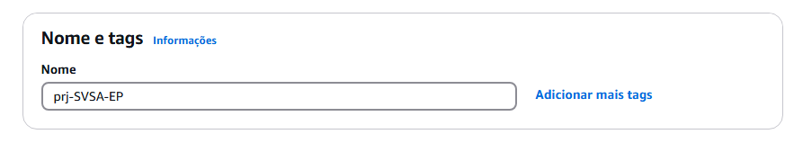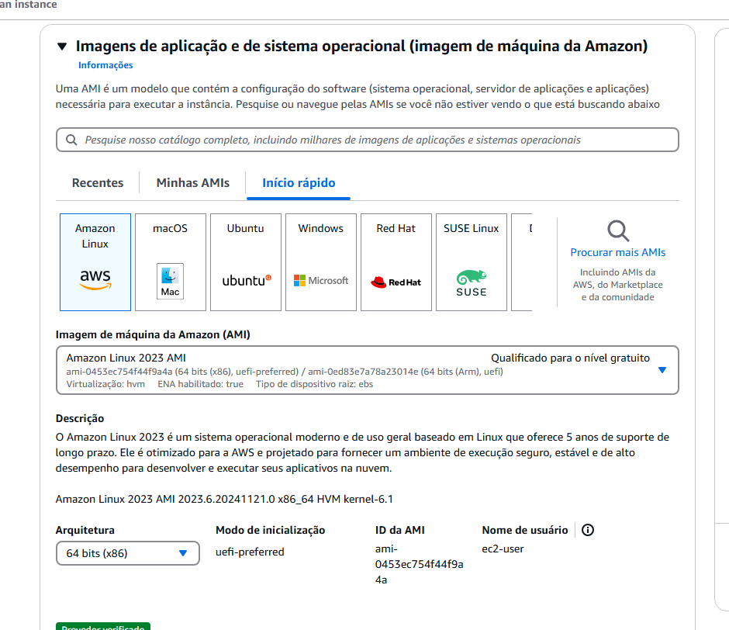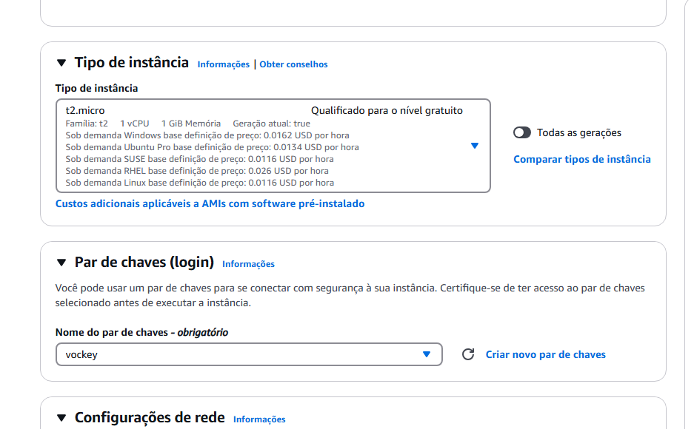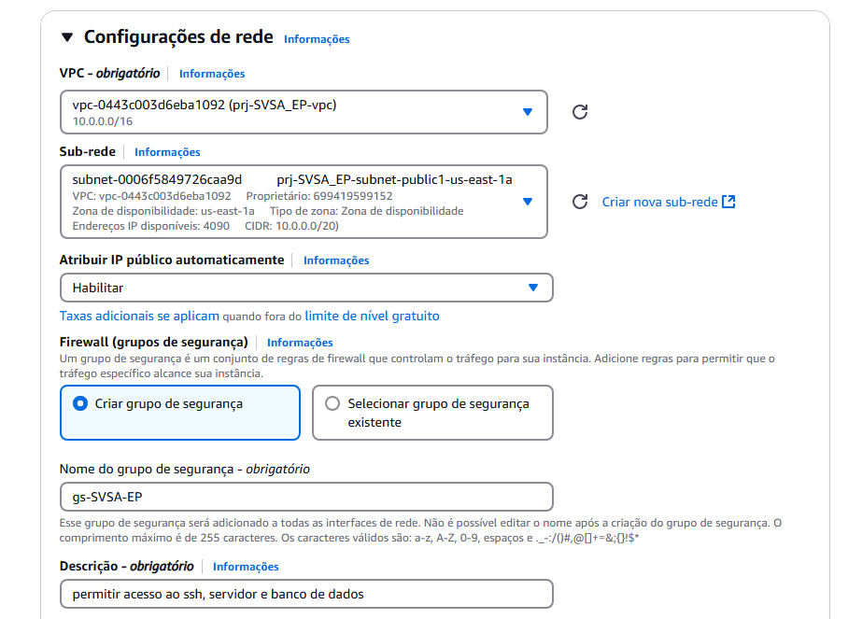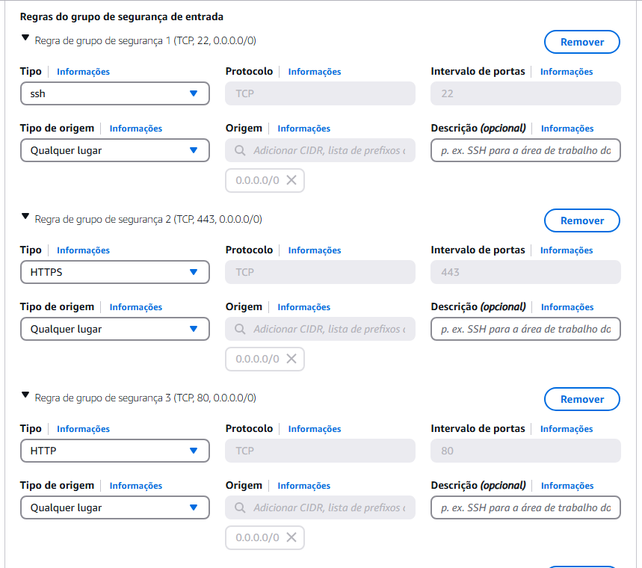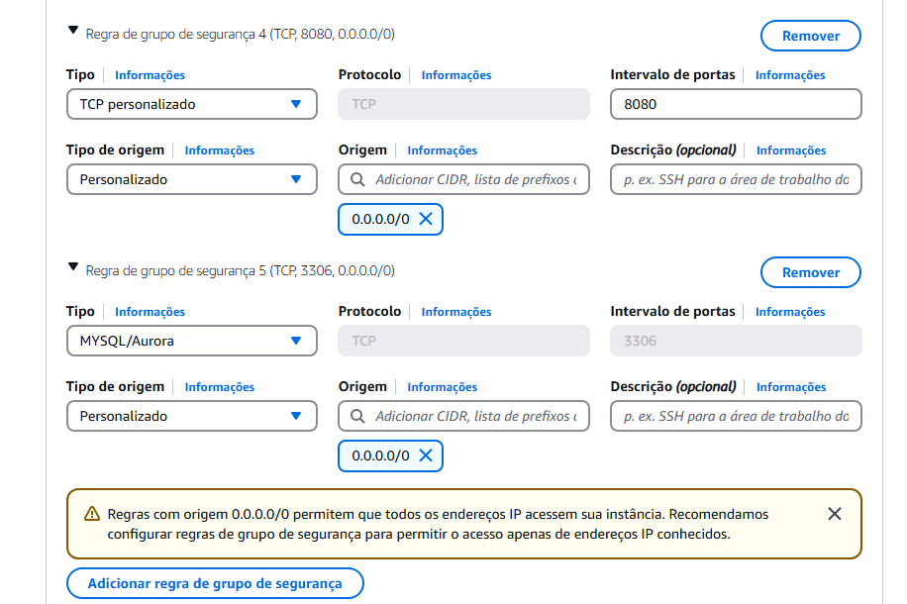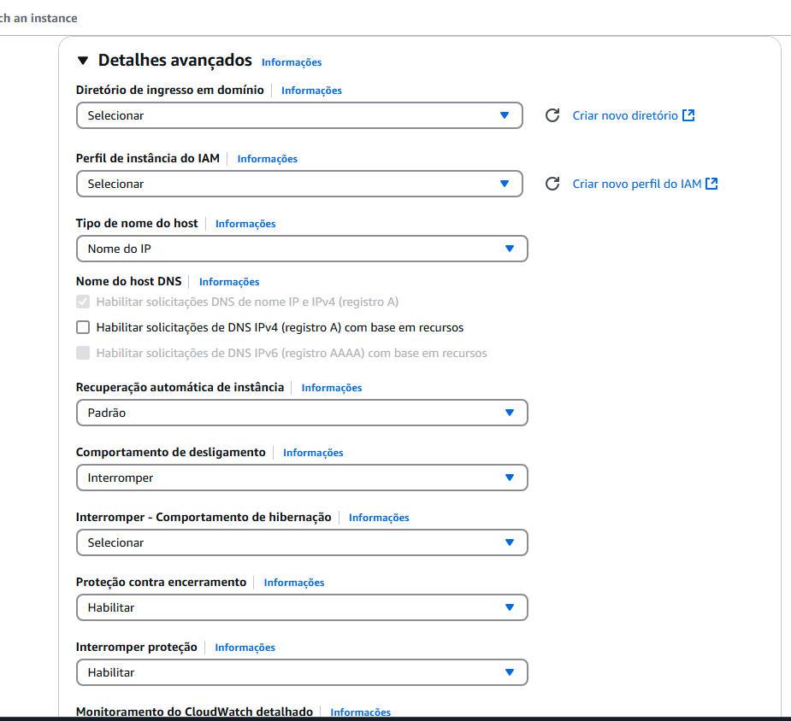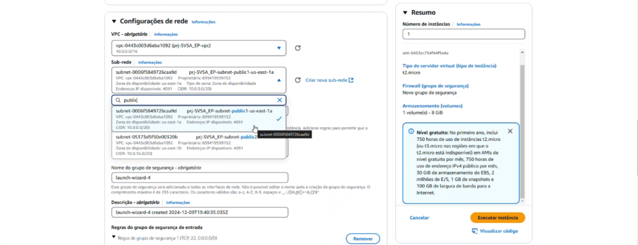

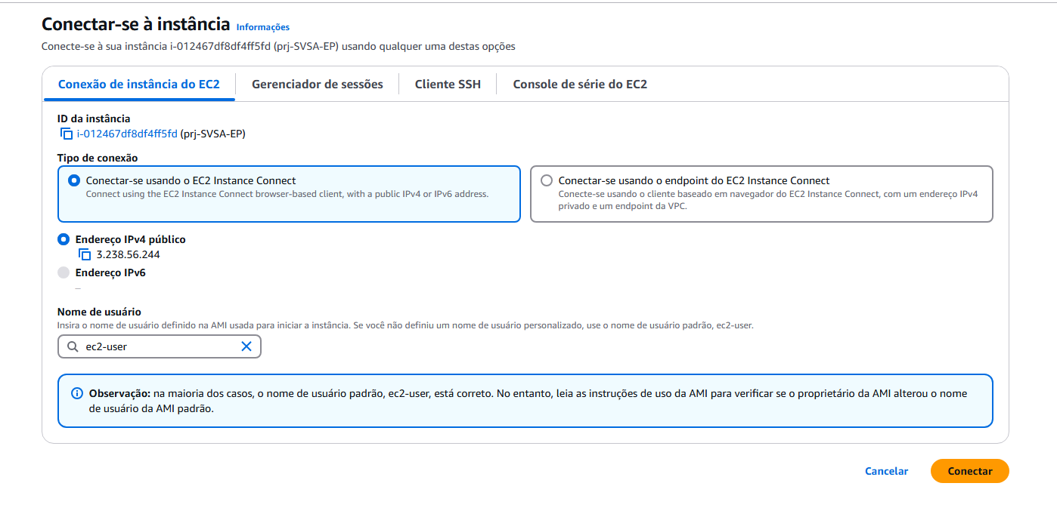

1. Instalação e configuração do JAVA, TOMCAT MYSQL na instância.

4.1 **“sudo yum update”** atualiza todos os pacotes instalados na instância para suas versões mais recentes. Isso ajuda a garantir que sua instância esteja segura e com os últimos recursos

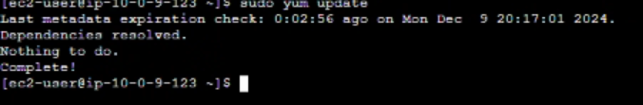

4.2 “sudo wget <https://download.oracle.com/java/21/latest/jdk-21_linux-x64_bin.tar.gz> ” - Usado para baixar o arquivo do Java Development Kit (JDK) diretamente do site da Oracle.



4.3 “sudo alternatives --install /usr/bin/java java /opt/jdk-21/bin/java 1” Este comando serve para configurar o Java no sistema para que o executável seja reconhecido globalmente



4.4 “sudo alternatives --config java” - Comando para permitir que o sistema escolha qual versão do Java será usada como padrão, caso você tenha mais de uma versão instalada.



4.5 “sudo nano /etc/profile” Este comando Abre o arquivo profile no editor de texto nano para edição. Esse arquivo é responsável por configurar variáveis de ambiente para todos os usuários do sistema, incluindo o PATH, que é onde o sistema procura os executáveis.



4.6) “export JAVA_HOME=/opt/jdk-21” - Isso define o diretório onde o Java foi instalado, permitindo que o sistema saiba onde encontrar o JDK.

“export PATH=$JAVA_HOME/bin:$PATH” - Isso adiciona o diretório bin do JDK ao PATH, o que significa que o comando java e outras ferramentas Java serão acessíveis de qualquer lugar no sistema.

Salve e saia (Ctrl+O, Enter, Ctrl+X no nano).

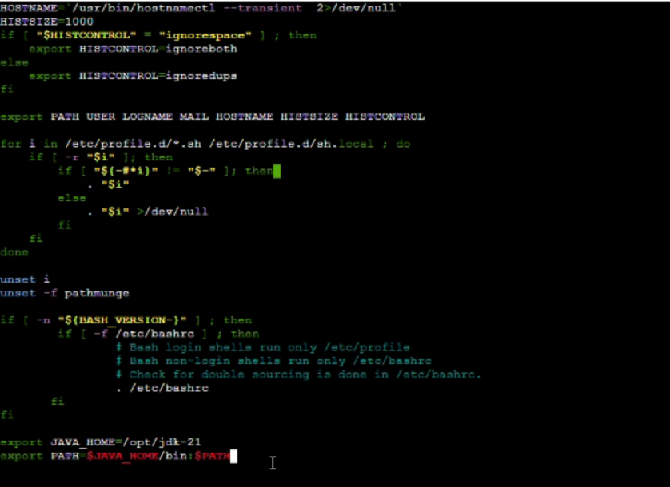

4.7 “source /etc/profile” Este comando serve para recarregar o arquivo de perfil, aplicando as configurações das variáveis de ambiente JAVA_HOME e PATH.



4.8 “java --version” Este comando serve para verificar se o Java foi instalado e configurado corretamente.



4.9 “sudo wget <https://downloads.apache.org/tomcat/tomcat-9/v9.0.97/bin/apache-tomcat-9.0.97.tar.gz>” Comando para instalação do TOMCAT 9 na instância.

“sudo tar -xvzf apache-tomcat-9.0.97.tar.gz -C /opt/” Este comando serve para extrair o Tomcat para o diretório /opt/, onde ele poderá ser executado.



4.10 “sudo mv /opt/apache-tomcat-9.0.97/ /opt/tomcat/” Esse comando move o diretório descompactado apache-tomcat-9.0.97 para o diretório /opt/ e o renomeia para tomcat.



4.11 “sudo chown -R ec2-user:ec2-user /opt/tomcat” Esse comando altera a propriedade de todos os arquivos e diretórios dentro de /opt/tomcat para o usuário e grupo ec2-user.



4.12 “/opt/tomcat/bin/startup.sh”- Este comando inicia o Apache Tomcat, colocando-o em funcionamento.



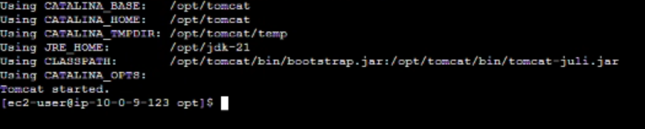

4.13 - Copia o DNS e adiciona a porta :8080 para poder verificar se o TOMCAT está funcionando.

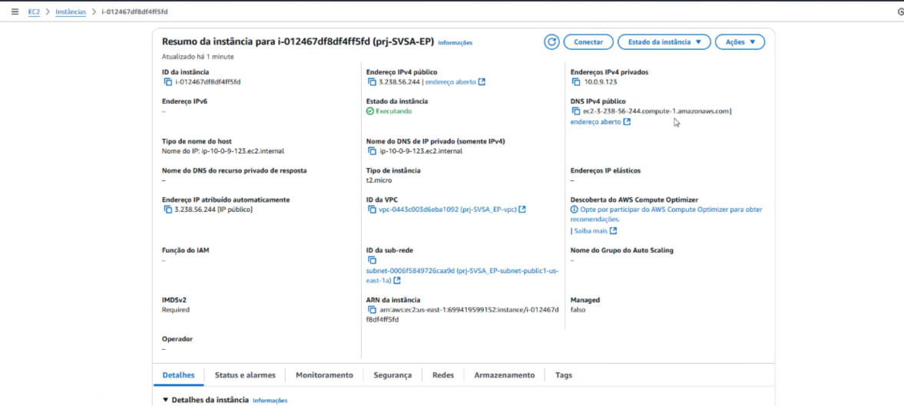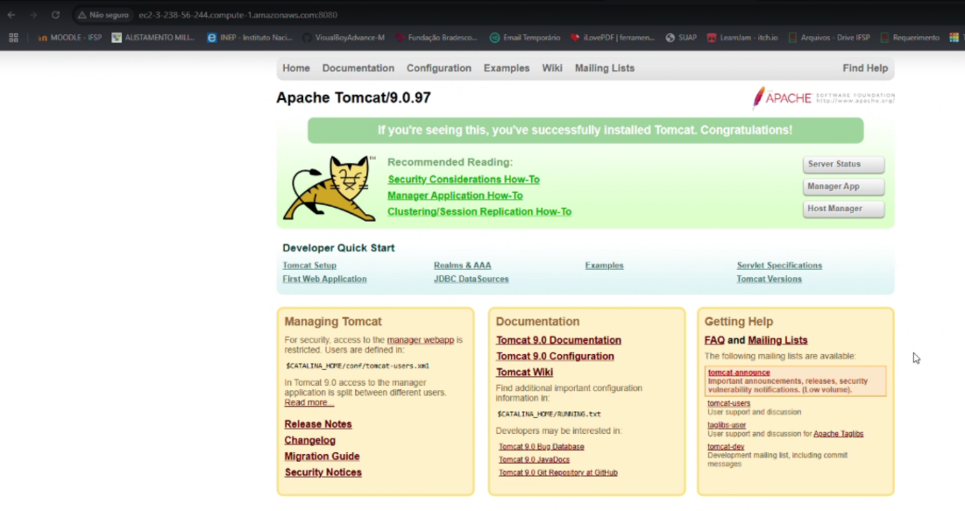

4.14 “sudo nano /etc/systemd/system/tomcat.service” Configuração para iniciar automaticamente o TOMCAT



4.15 Comando para garantir que o Tomcat saiba onde encontrar o Java e onde está instalado o Tomcat.

“ [Unit]

After=network.target

[Service]

Type=forking

Environment=JAVA_HOME=/opt/jdk-21

Environment=CATALINA_HOME=/opt/tomcat

ExecStart=/opt/tomcat/bin/startup.sh

ExecStop=/opt/tomcat/bin/shutdown.sh

User=ec2-user

Group=ec2-user

UMask=0007

[Install]

WantedBy=multi-user.target”

salve e saia (Ctrl+O, Enter, Ctrl+X no nano).

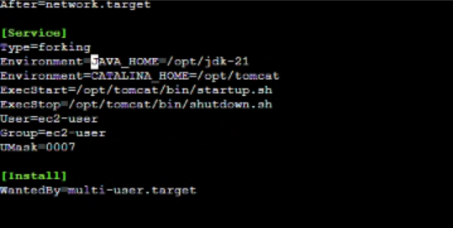

4.16 “sudo systemctl daemon-reload" recarrega o systemd para que ele registre qualquer alteração nos arquivos de configuração de serviço, incluindo o arquivo tomcat.service que você criou. Após rodar esse comando, o systemd reconhecerá o novo serviço do Tomcat e estará pronto para usá-lo.

4.17 “sudo systemctl enable tomcat” Este comando configura o Tomcat para ser iniciado automaticamente sempre que o sistema for reiniciado.



4.18 - “wget https://dev.mysql.com/get/mysql80-community-release-el9-1.noarch.rpm” Comando para baixar o pacote de repositório MySQL 8.0 para o sistema baseado em Red Hat (como o Amazon Linux 2 ou RHEL), para que você possa instalar o MySQL de forma fácil e segura.



4.19 “sudo yum localinstall mysql80-community-release-el9-1.noarch.rpm” O comando serve para instalar o pacote RPM que você baixou, que configura o repositório do MySQL 8.0 no seu sistema.



4.20 “sudo systemctl start mysqld” - O comando serve para iniciar o serviço do MySQL no sistema.



4.21 “sudo yum repolist enabled | grep mysql ” Comando serve para listar todos os repositórios habilitados no seu sistema e filtrar aqueles que estão relacionados ao MySQL.

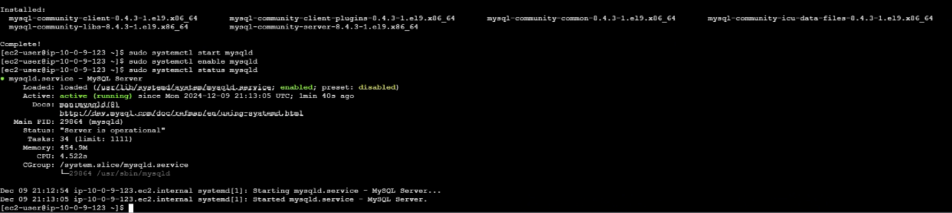

4.22 “sudo grep ‘temporary password’ /var/log/mysql.log” Comando usado para buscar a senha temporária gerada pelo MySQL durante a instalação.



4.23 “$ mysql –u root –p” Comando utilizado para acessar o MySQL como o usuário root e se autenticar com a senha.



4.24 “ALTER USER 'root'@'localhost' IDENTIFIED BY 'ifsp12340';’” Esse comando serve para alterar a senha do usuário root no MySQL, para a nova senha no qual estará em seu projeto, neste caso sendo ifsp12340.



4.25 “CREATE DATABASE svsact;” O comando CREATE DATABASE svsact; é usado para criar um novo banco de dados no MySQL chamado svsact.



4.26 “USE svsact” Comando Informa ao MySQL que você deseja trabalhar no banco de dados **svsact**. Após esse comando, todas as operações de criação de tabelas, inserção de dados ou consultas serão feitas dentro desse banco.



4.26.1 “scp -i /caminho/para/sua-chave.pem /caminho/do/arquivo/svsa-ct.war ec2-user@<seu_ip_publico>:/opt/”

“scp -i /caminho/para/sua-chave.pem /caminho/do/arquivo/svsa-ep.war ec2-user@<seu_ip_publico>:/opt/”

Use o comando SCP no seu computador para enviar o arquivo WAR para a instância.

4.27 “mv svsa-ct.war /apt/tomcat/webappa/”

“mv svsa-ep.war /apt/tomcat/webappa/”

Comandos usados para mover os arquivos WAR (arquivos de aplicação web) para o diretório webapps do Tomcat.

